具身智能大概
具身智能（Embodied Intelligence）是人工智能与机器人学交叉的前沿领域，强调智能体通过身体与环境的动态交互实现自主学习和进化，其核心在于将感知、行动与认知深度融合‌。
具身智能(Embodied AI)是指 AI 系统不仅具备感知和思考能力,还能通过物理实体(如机器人)与真实环境进行交互的技术。与传统 AI 仅在虚拟空间处理信息不同,具身智能需要:
1. 感知能力:通过传感器获取环境信息(视觉、触觉、听觉等)
2. 理解能力:基于大模型理解任务目标和场景语义
3. 决策能力:规划执行路径,生成动作序列
4. 执行能力:通过机械臂、移动底盘等执行器完成物理操作
5. 学习能力:从交互经验中持续优化性能

具身智能的发展
具身智能（Embodied Intelligence）的发展历程可以追溯到20世纪末对人类认知过程的研究。1991年，罗德尼·布鲁克斯（Rodney Brooks）在其论文《无表征的智能》中首次提出，智能行为可以通过自主机器与环境的简单物理交互直接产生，而无需复杂算法或内部表征。1999年，罗尔夫·普费弗（Rolf Pfeifer）和克里斯蒂安·谢尔（Christian Scheier）进一步强调智能是整个身体结构和功能的综合体现，而非仅源于大脑或算法。此后，具身智能逐渐成为人工智能的一个重要分支。近年来，具身智能在多模态感知与融合、自主学习与适应、人机协作等方面取得了显著进展。此外，具身智能还与深度强化学习、进化算法等技术相结合，进一步推动了其发展。具身智能的发展历程可以分为以下几个阶段：
早期萌芽阶段（1950-1990）
（1）概念提出与理论探索：具身智能的概念起源可追溯至古代，如《列子·汤问》中周穆王时期的偃师所造能歌善舞的机器人。1950年，艾伦·图灵在其论文《Computing Machinery and Intelligence》中首次提出具身智能的概念，强调智能与身体和环境的紧密联系。
（2）符号主义与连接主义主导：1956年达特茅斯会议后，符号主义主导了AI早期发展，试图用逻辑规则、符号、知识工程来模拟人类思维。连接主义则强调通过神经网络模拟人类大脑的学习和计算能力，但早期的连接主义模型是简单的、浅层的网络。
二、 行为主义与早期机器人学时期 (20世纪80-90年代)
1980年代，罗德尼·布鲁克斯（Rodney Brooks）提出行为主义AI，主张通过身体与环境的交互来产生智能。1986年，布鲁克斯从控制论角度出发，提出行为式机器人概念，认为智能是具身化和情境化的。1991年，布鲁克斯提出“行为智能”。
三、 发展停滞与算力储备期 (20世纪90年代-21世纪00年代)
传统AI的复兴：基于统计的机器学习和随后兴起的深度学习在语音、图像等特定领域取得巨大成功，但这些研究大多脱离了物理身体，集中在虚拟世界的感知和决策。
机器人技术的缓慢积累：同时期，机器人学在机构设计、传感器、控制系统等硬件和基础算法上持续进步，为后来的融合打下了基础。
四、技术积累阶段（1990-2022）
（1）理论与算法基础奠定：AI三大学派走向综合性研究，行为主义发展，如布鲁克斯提出智能行为可从简单物理交互产生。深度学习、强化学习、形态计算等理论及算法模型取得突破，如深度强化学习、模仿学习等。
（2）机器人技术的发展：这一阶段关注仿生机器人研发和智能化水平提升，如Kismet、AIBO、Roomba等机器人出现。无人驾驶技术、无人机应用、服务机器人等领域也取得显著进展。
五、技术突破阶段（2022年至今）
（1）大模型推动具身智能发展：以ChatGPT为代表的大模型为机器人智能感知、自主决策、拟人化交互带来巨大潜力。例如，VoxPoser模型、PaLM-E具身多模态语言模型、NaviLLM等新进展，大幅提高了机器人语言交互、环境感知和任务决策等能力。
（2）多模态融合与自主学习：具身智能技术从模块化AI算法集成转向大模型驱动的统一技术框架，实现了通用性和泛化性的突破。其技术体系分为“感知-决策-行动-反馈”四个模块，形成闭环，实现环境重构映射、自主决策和自适应行动，并从经验反馈中学习进化。
（3）VLA（视觉-语言-动作）模型：直接将从互联网学到的视觉-语言知识与机器人控制指令对齐（如RT-1, RT-2, VoxPoser）。
六、最新进展
（1）人形机器人与自动驾驶技术：2023年，特斯拉公司接连发布了第一、二代“Optimus”系列人形机器人，标志着具身智能技术迈入新的里程碑。人形机器人和自动驾驶技术实现了类人水平的智能。
（2）多模态交互与动态适应性：具身智能系统通过融合视觉、听觉、触觉等多模态数据，结合SLAM（同步定位与建图）技术，实现了复杂任务规划。

具身智能
具身智能（Embodied Intelligence）是人工智能与机器人学交叉的前沿领域，强调智能体通过身体与环境的动态交互实现自主学习和进化，其核心在于将感知、行动与认知深度融合‌。
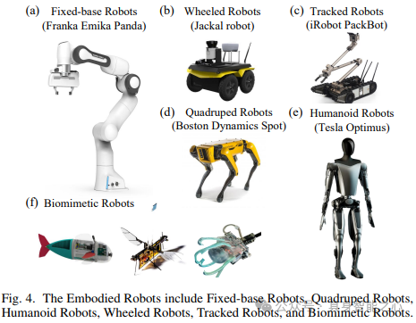
具身智能(Embodied AI)是指 AI 系统不仅具备感知和思考能力,还能通过物理实体(如机器人)与真实环境进行交互的技术。与传统 AI 仅在虚拟空间处理信息不同,具身智能需要:
1. 感知能力:通过传感器获取环境信息(视觉、触觉、听觉等)
2. 理解能力:基于大模型理解任务目标和场景语义
3. 决策能力:规划执行路径,生成动作序列
4. 执行能力:通过机械臂、移动底盘等执行器完成物理操作
5. 学习能力:从交互经验中持续优化性能
一、大模型:具身智能的”中央大脑”
传统机器人系统面临一个致命问题:如何将人类的自然语言指令转化为机器人能执行的动作序列?
2022 年,Google DeepMind 提出的 RT-1(Robotics Transformer 1)模型开启了新纪元。RT-1 首次将 Transformer 架构应用于机器人控制,实现了从视觉输入到动作输出的端到端学习。但真正的突破来自 2023 年的 RT-2 模型——它将互联网规模的视觉-语言预训练知识迁移到机器人控制中,首次提出了 VLA(Vision-Language-Action)模型的概念。
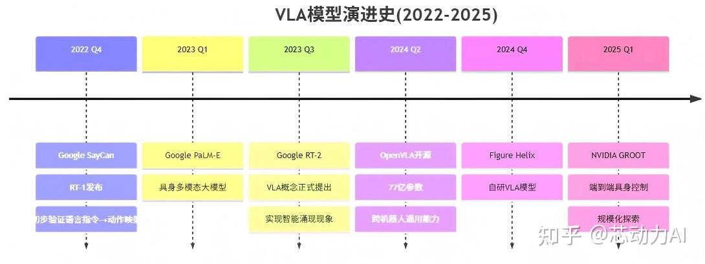
开源进展:OpenVLA 模型的发布
2024 年,斯坦福大学发布了 OpenVLA 开源模型。该模型基于 77 亿参数的语言模型架构,在 Open X-Embodiment 数据集上训练,实现了一定的跨机器人通用操作能力。并且采用了模块化设计:视觉编码器:可插拔的视觉预训练模型(如 DINOv2、CLIP) ；语言主干:基于 LLaMA 架构的大语言模型；动作解码器:可适配不同机器人的动作空间。让开发者能够在自己的硬件上快速部署和微调模型。
世界模型:物理世界的”想象力” 然而,VLA 模型存在一个根本限制:缺乏对物理世界的深层理解。它们无法预测”如果我推倒这个杯子会发生什么”。这就是世界模型(World Model)要解决的问题。 Meta AI 在 2025 年提出的 V-JEPA 2 架构展示了世界模型的潜力。V-JEPA(Video Joint-Embedding Predictive Architecture)通过自监督学习,从大量无标注视频中学习物理规律
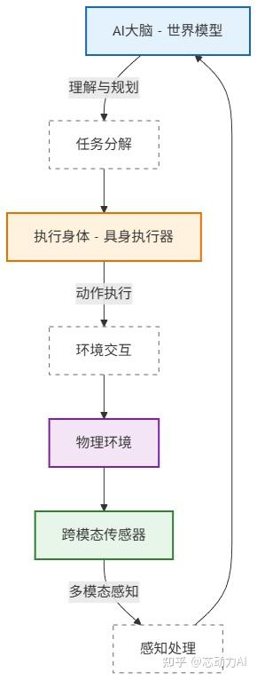
如上图所示,具身智能体通过世界模型(World Model)理解虚拟-物理环境,通过跨模态传感器主动感知多模态信息,通过执行器完成物理交互。
二、具身执行器:把想法变成真实动作的”骨骼肌肉”
2.1 灵巧手:机器人的核心部件 人类手部拥有 27 块骨骼、29 个关节,能完成从穿针引线到敲击键盘的各种精细动作。复刻这种灵巧性,是机器人领域的重要研究方向。
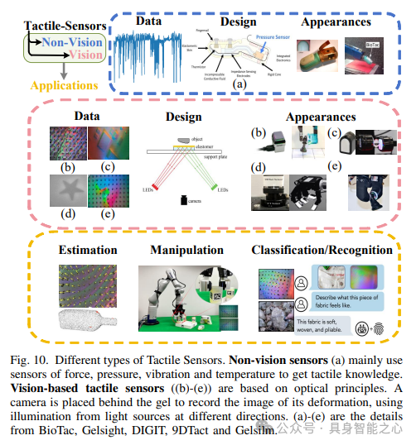
2.2 关节与驱动系统:力量与精度的平衡 机器人的”肌肉”——驱动系统,决定了其力量和灵活性的上限。
2.3 传感器系统:机器人的”五感” 人类通过视觉、听觉、触觉、嗅觉、味觉感知世界,机器人同样需要多模态传感器。
2.4 从硬件到软件:具身执行器的协同控制 即使有了最先进的硬件,如何让它们协同工作仍是巨大挑战。 分层控制架构: 1. 高层规划器(10-100Hz):由大模型负责,生成抽象任务序列 2. 中层控制器(100-1000Hz):运动规划器计算关节轨迹 3. 底层控制器(1000-10000Hz):PID/MPC 算法实现精确跟踪

三、仿真器:让机器人先在虚拟世界练到满级在真实世界训练机器人面临三大困境:
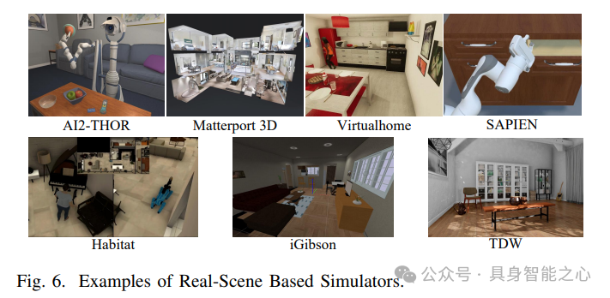
1. 成本高昂:遥操作设备价格昂贵,数据采集成本高
2. 效率低下:人工演示 1000 小时,仅获得数千条轨迹
3. 安全风险:碰撞、跌倒可能导致硬件损坏,甚至人员受伤 仿真器提供了理想的解决方案:在虚拟世界中无限试错,零成本生成海量数据。
四、数据闭环:让机器人像人一样”越用越聪明”
4.1 数据飞轮:具身智能的核心竞争力 为什么 Tesla 能在自动驾驶领域领先?答案是数据飞轮(Data Flywheel)——一个强大的正反馈循环：
1. 更多车辆收集更多真实数据
2. 更多数据训练出更好的模型
3. 更好模型吸引更多用户购买
4. 循环往复。
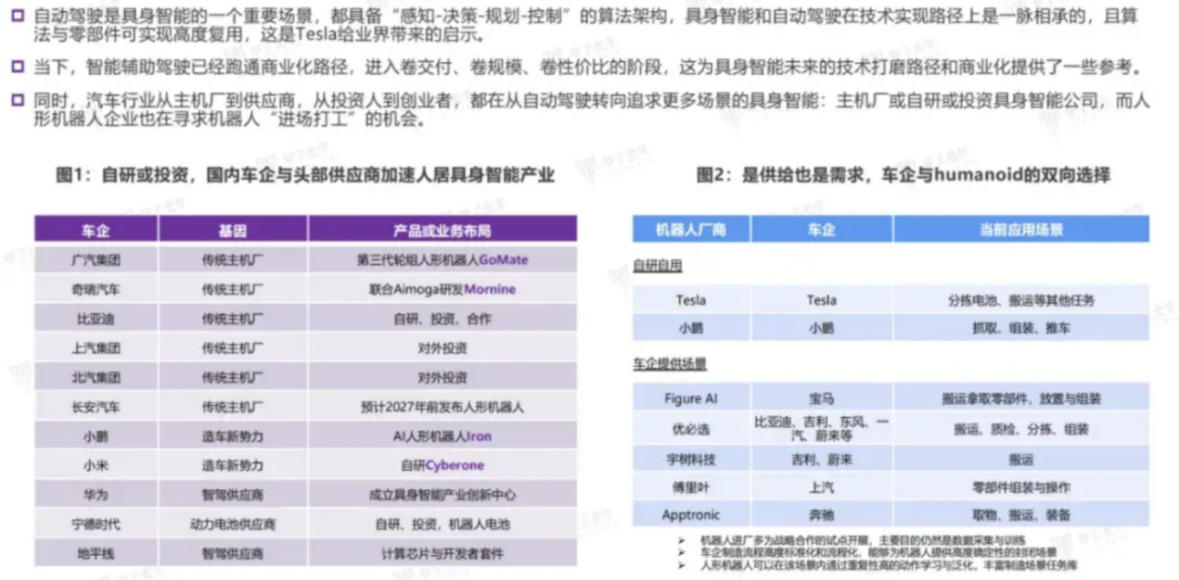
这一逻辑同样适用于具身智能。谁先大规模部署机器人，谁就能获得最丰富的真实世界数据；谁拥有最多数据，谁就能训练出最强大的模型。这就是具身智能领域的”数据护城河”。这种闭环的价值在于:无需额外的数据采集成本,每台在役机器人都是数据贡献者和受益者。
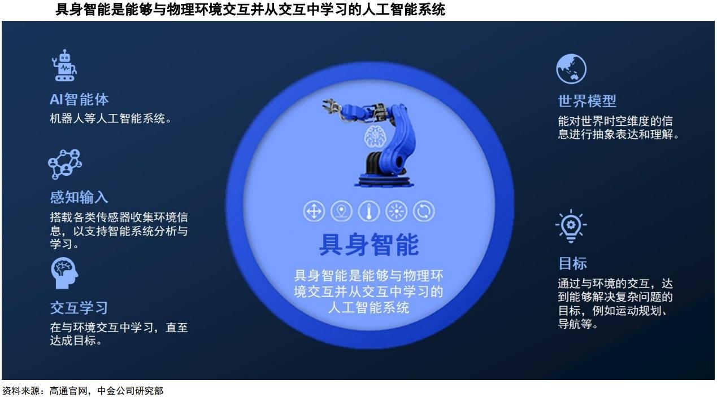

这一过程需要四大核心技术支撑:
1. 大模型:提供任务理解、语义推理和决策规划能力
2. 具身执行器:包括机械臂、灵巧手、移动底盘等硬件,执行物理动作
3. 仿真器:构建虚拟训练环境,降低真实世界试错成本
4. 数据闭环:通过持续学习机制,不断优化模型性能
这四者相互依存:大模型负责“思考”,执行器负责“行动”,仿真器提供“训练场”,数据闭环实现“进化”。下文将逐一解析这些核心技术的原理、挑战与应用实践。

